鞍山市公共资源交易平台
政府采购投标文件制作操作手册

考虑到目前平台的负载能力和网络传输能力，投标生成的加密和非加密文件大小不得超过100M。

软件安装

环境要求
1、操作系统要求：
Windows XP /Win7 /Win10下均可运行。
2、硬件要求：
CPU：推荐使用Intel酷睿i3以上；
内存：最低为1GB，推荐使用4GB 以上；
硬盘：最低为800MB，推荐使用1.5G 以上；
显示器：可选用VGA、SVGA、TVGA 等彩色显示器，推荐使用17 寸彩显或液晶；
3、辅助软件：
微软Office2003 或以上版本,若没有预先安装，则会影响到软件某些功能的正常使用。
4、建议屏幕分辨率用1024×768 像素。

投标工具指导
1、打开投标工具后，点击左上角【文件】-【新建】按钮
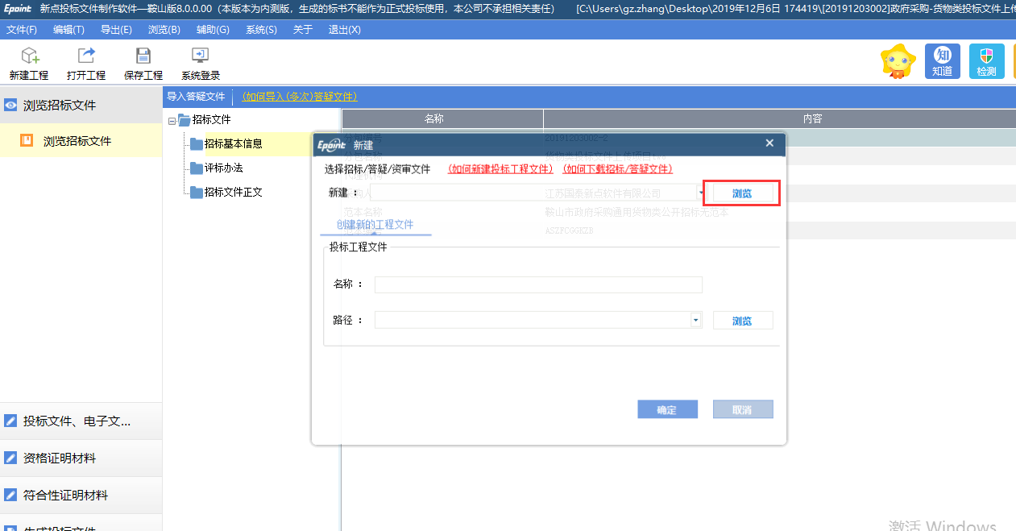
2、点击【浏览】按钮，选择对应的招标文件后点击【确认】按钮
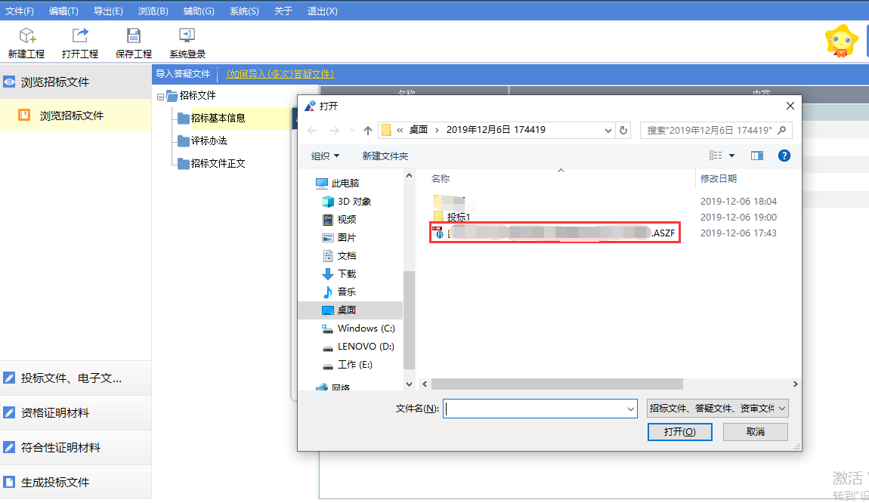
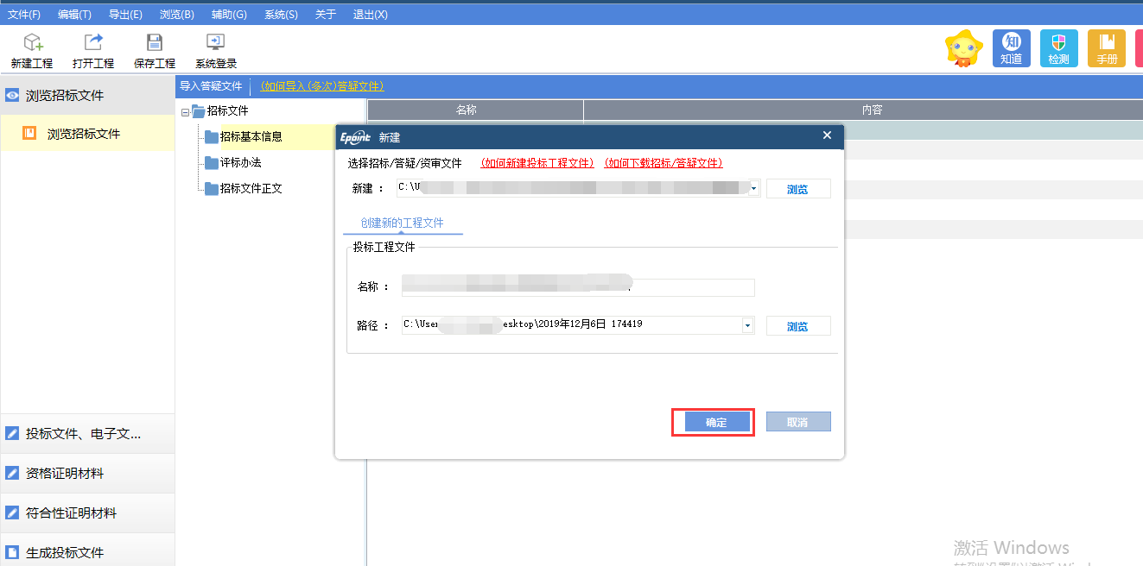
3、请选择对应分包。若参与多包则需制作多份投标文件
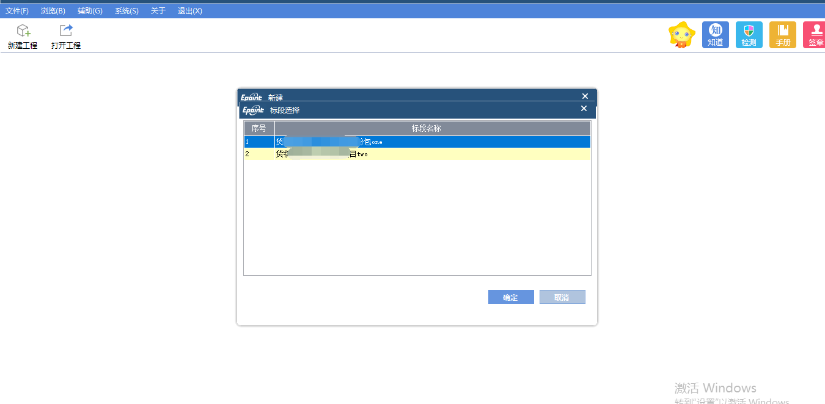
4、注意事项：（1）请使用完整版office软件编辑文档。（2）选择分包时请仔细核对是否为想参与分包。（3）可打开临时工程文件继续编辑未制作完成的投标文件。

一、招标文件信息查看
1、在【浏览招标文件】菜单中，可以查看招标文件中招标基本信息、评标办法和招标文件正文信息
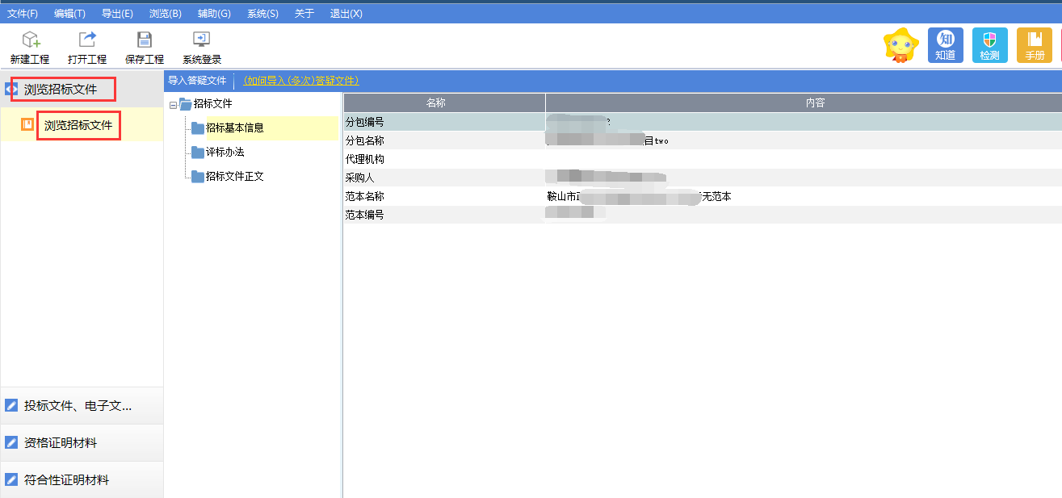

二、投标文件制作
1、浏览招标文件下的菜单为投标文件制作菜单。举例如下：投标文件、电子文档的外封面、封口、封皮及目录菜单及子菜单，资格证明材料及其子菜单，符合性证明材料及其子菜单均为投标文件组成部分
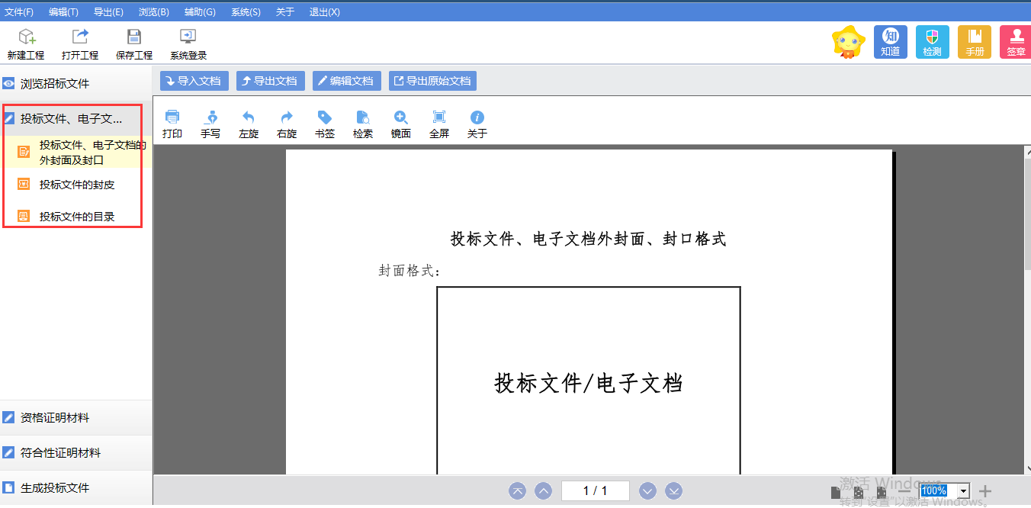
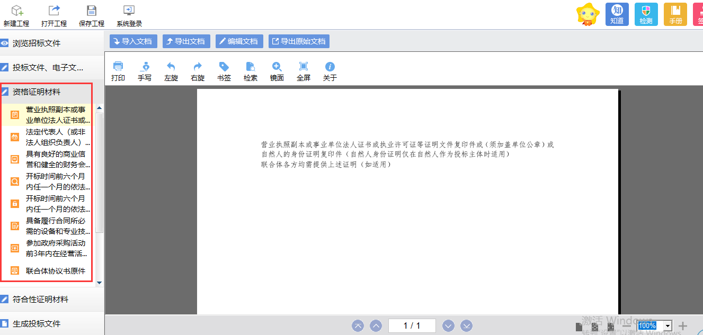
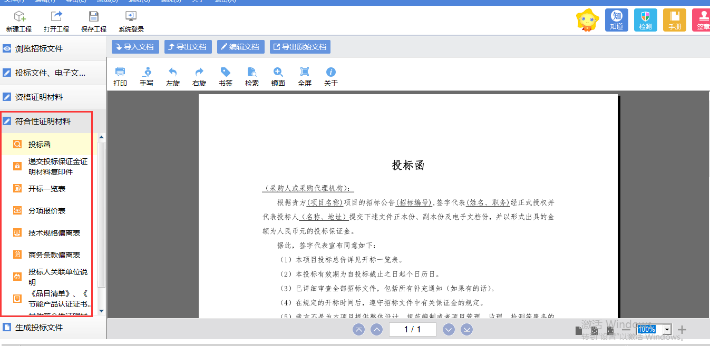
2、如何制作投标文件，以“投标涵”菜单举例说明
（1）点击【导入文档】按钮，可以导入本地文件替换投标函内容
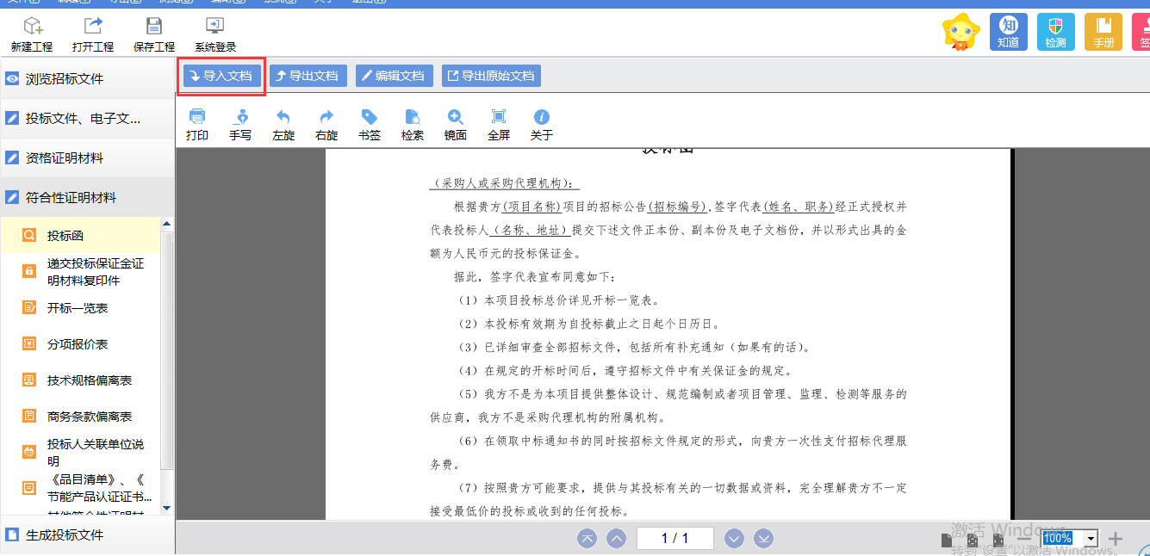
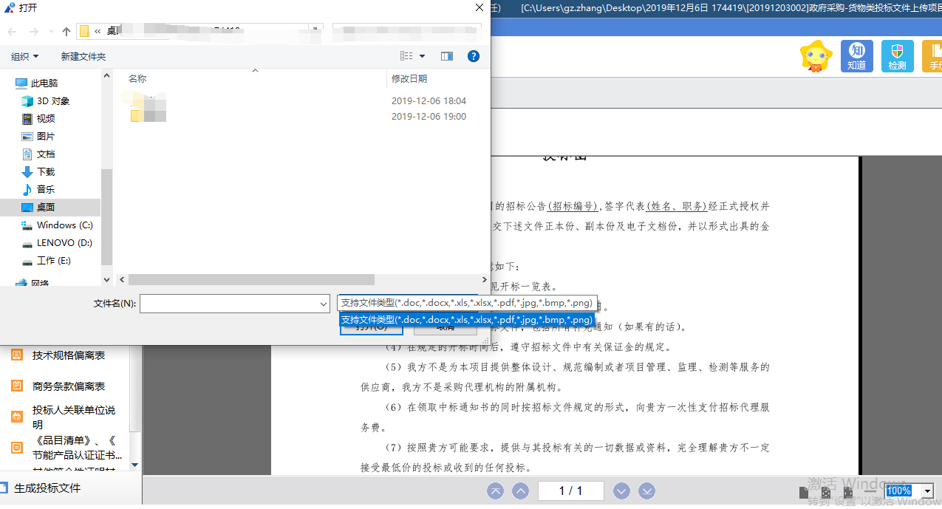
（2）点击【导入文档】按钮，可以将投标函内容导出至本地
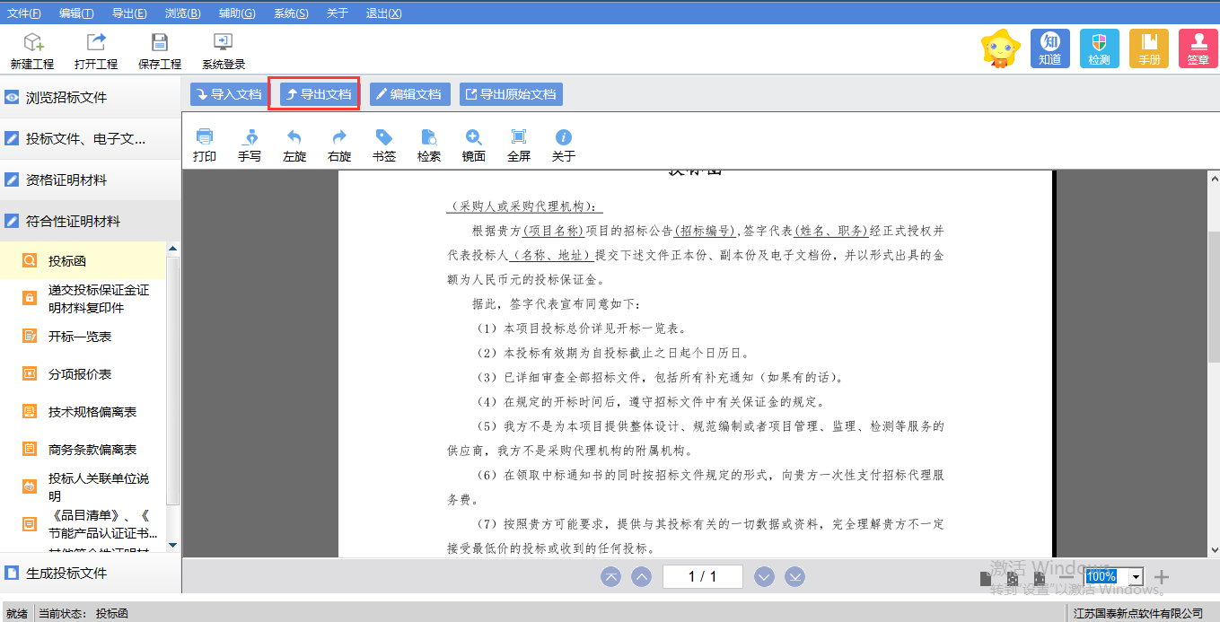
（3）点击【编辑文档】按钮，可以直接编辑投标涵内容，编辑后保存关闭文档即可（需使用完成版office软件）。
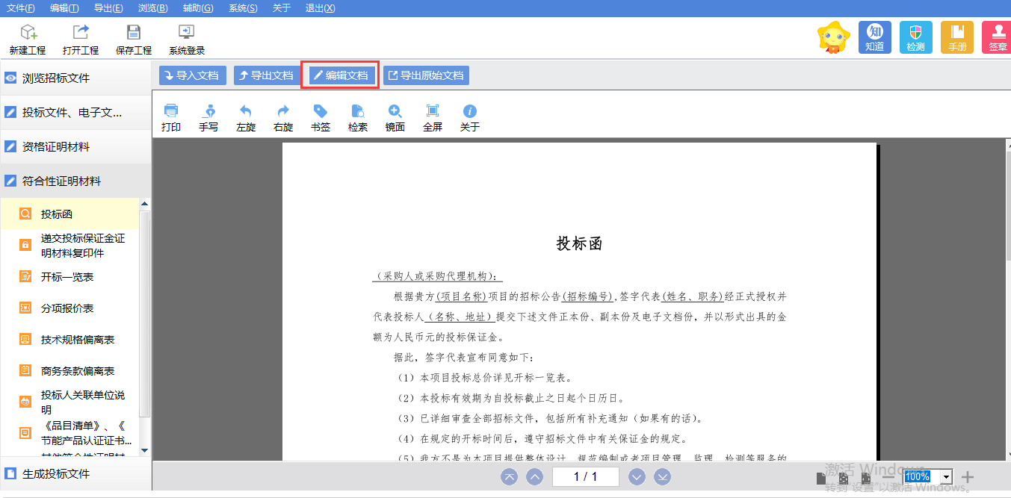

三、投标文件生成
1、当所有信息都已制作完成后，点击左侧【生成投标文件】菜单
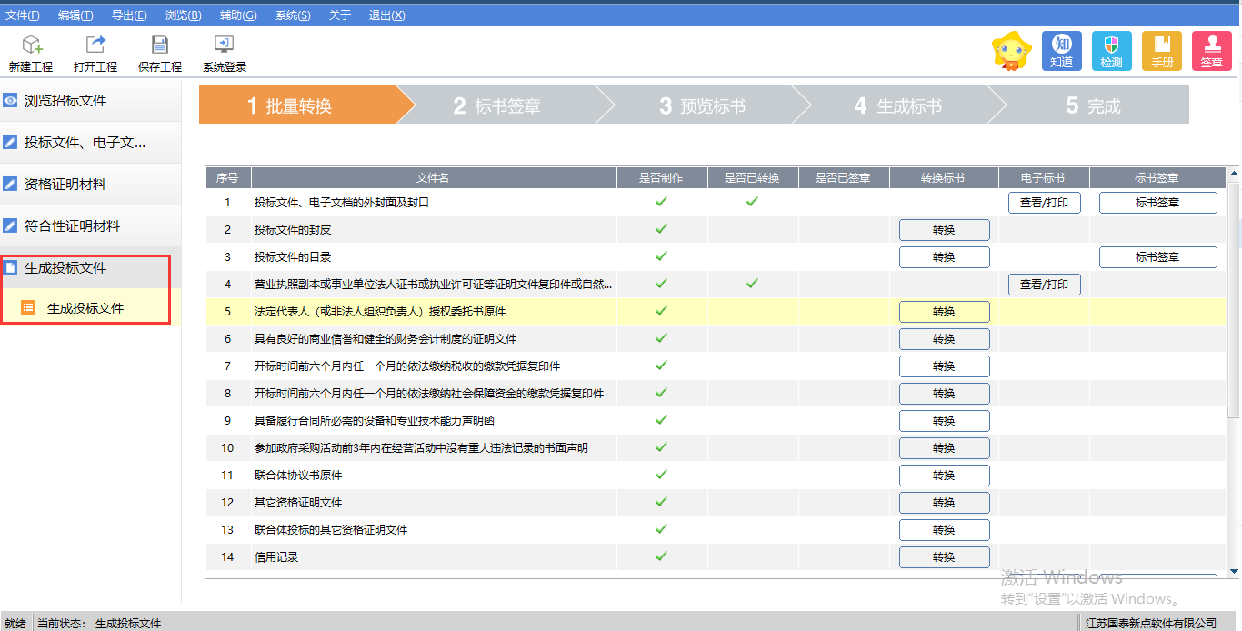
2、点击【批量转换】按钮可进行批量转换操作，也可点击对应章节后的转换按钮来单个转换
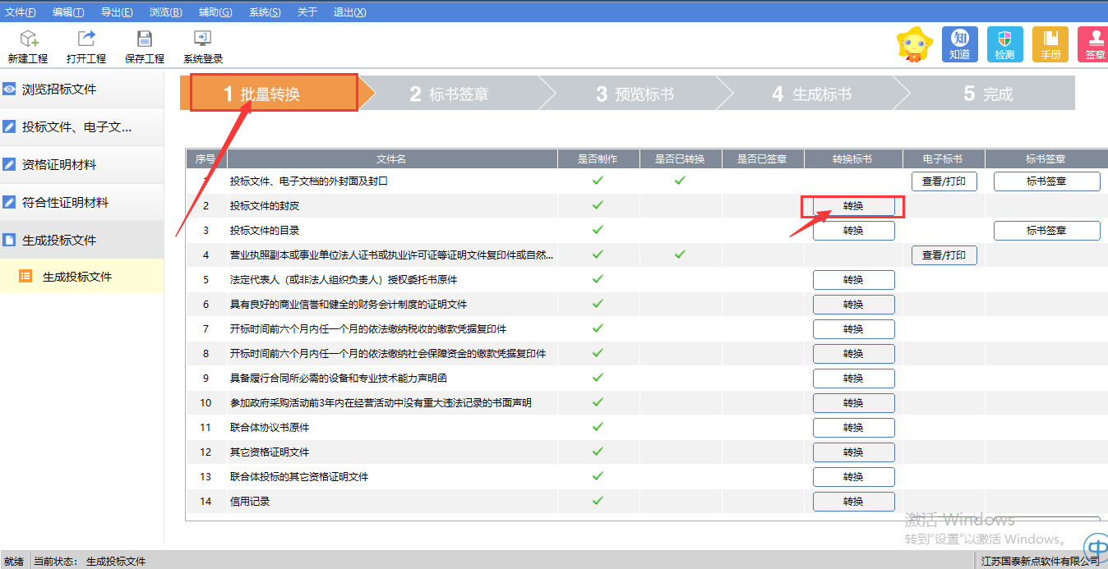
3、所有章节都已转换后，可以点击【标书签章】或对应章节后的【标书签章】按钮进行签章
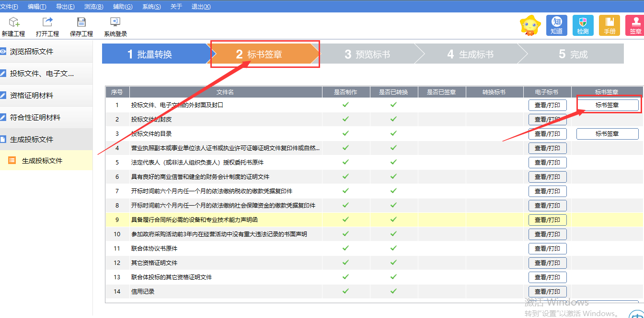
4、签章环节完成后，点击【预览标书】可以预览已制作好的投标文件
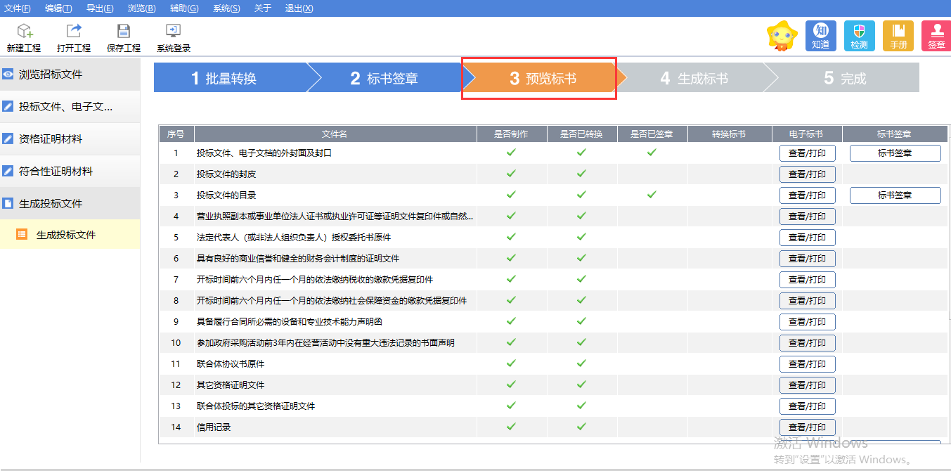
5、预览无误后，点击【生成标书】，并在弹出页面填写对应信息后点击【确定】按钮即可生成标书
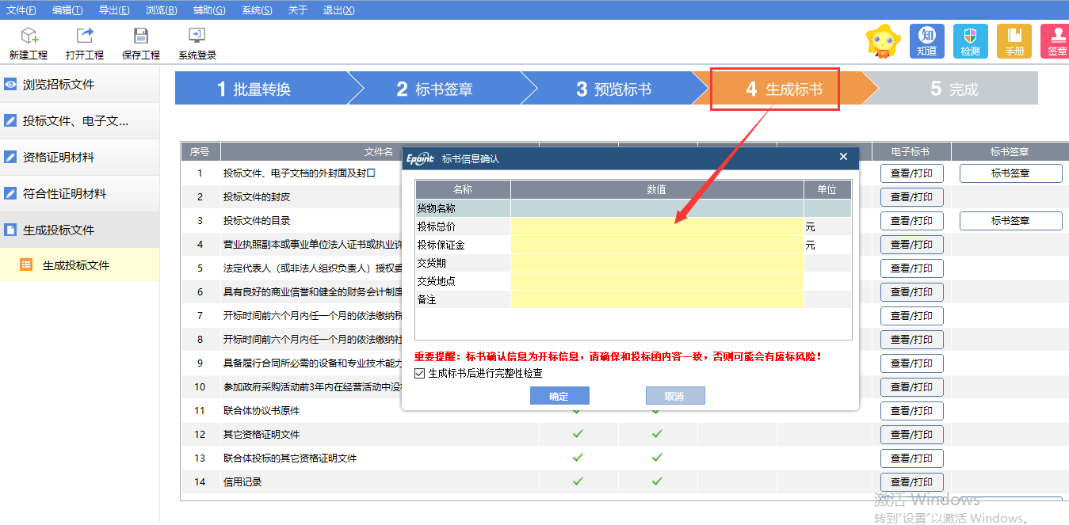
6、完成后可以对标书进行打印或查看标书所在路径
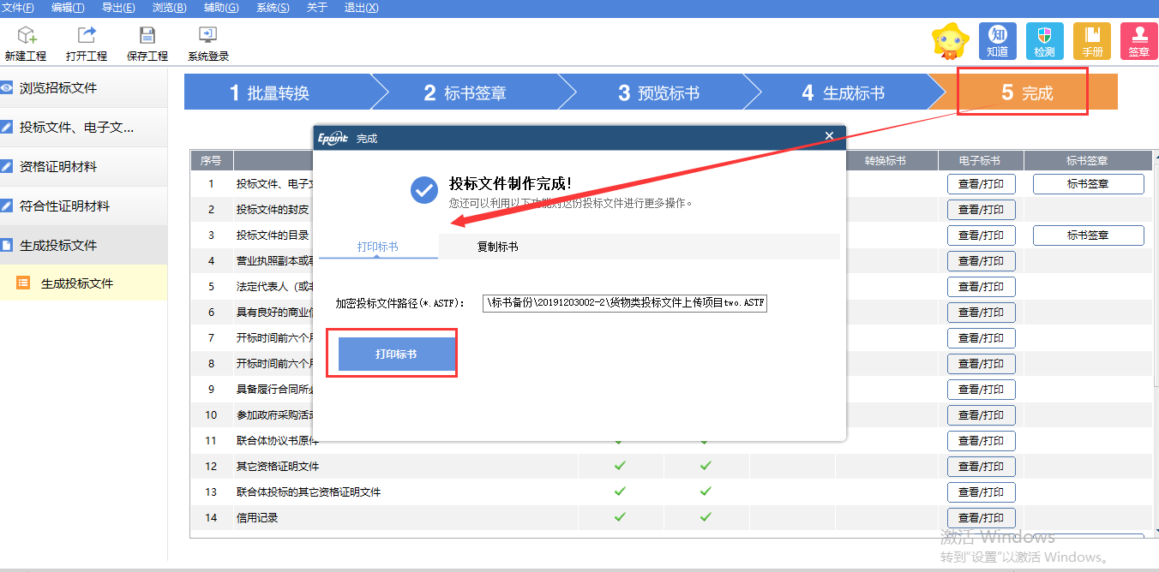
注：生成的文件为加密（后缀为.ASTF）和非加密（后缀为.nASTF）两种格式，在疫情期间请将非加密格式的投标文件刻录成光盘并邮寄。考虑到目前平台的负载能力和网络传输能力，投标生成的加密和非加密文件大小不得超过100M。
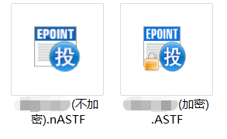
两种文件的格式

